Instrukcja uzupełniająca do programu
„PLANISTA MAX”

WROCŁAW 2016

PMC - Piotr Chyliński
51-671 Wrocław, ul. 9 Maja 62/5
tel. 600-335-067
e-mail:planista@planista.com.pl
http://www.planista.com.pl

Spis treści:

1. Opis możliwości występujących w wersji MAX programu PLANISTA 4
2. Bazy indeksowe 5
3. Dokumenty PZ, RW i ZW 6
3.1. Wypełnianie dokumentu PZ 7
3.2. Przeglądanie dokumentów PZ, RW i ZW 11
3.3. Przycisk „Tabele” 12
3.4. Wydruk dokumentu PZ 13
3.5. Eksport dokumentów PZ. 14
3.6. Opcje dokumentu. 14
3.7. Dokumenty RW i ZW 15
4. Okienko „Zestawienia i analizy zużycia nakładów...” 16
4.1. Zakładka „indywidualne”. 17
Wprowadzanie danych z klawiatury 17
Zapisywanie danych z tabeli. 19
Wczytywanie danych z plików. 19
Automatyczne zestawienia danych z dokumentów PZ, RW i ZW. 20
4.2. Zakładka „zgrupowane”. 20
4.3. Zakładka „porównanie”. 21
4.4. Zestawienia nakładów z harmonogramu. 23
4.5. Sortowanie i filtrowanie listy nakładów. 25
5. Zarządzanie bazą dokumentów. 26
5.1. Struktura danych. 26
5.2. Archiwizowanie dokumentów PZ, RW i ZW. 27

Opis możliwości występujących w wersji MAX programu PLANISTA
Wersja MAX programu Planista umożliwia:
- wypisywanie Kart pracy (BZ) oraz zakładanie baz tych kart oraz baz pracowników;
- wypisywanie dokumentów PZ, RW i ZW oraz zakładanie baz tych dokumentów;
- porównywanie zużytych materiałów z limitami wynikającymi z kosztorysu.
HARMONOGRAM (na bazie kosztorysu)
PZ, RW,ZW (ewidencja materiałów i kosztów sprzętu na budowie*)
BZ (ewidencj kosztów robocizny na budowie*)
REJESTRACJA POSTĘPU ROBÓT
(na bazie kosztorysu)
PORÓWNANIE
KONTROLA KOSZTÓW
limity R,M,S*
zużycie
realizacja
plan
KOSZTORYS PIERWOTNY
KOSZTORYS REALIZACYJNY (uwzględniający zmiany na budowie)
* ilości i wartości
ANALIZA
RÓŻNIC
PORÓWNANIE
KONTROLA CZASU

Bazy indeksowe
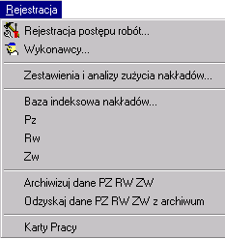
Polecenie umożliwiające tworzenie bazy z nazwami i indeksami materiałów na podstawie kosztorysu wczytanego do programu PLANISTA. Baza ta może być wykorzystana przy wypełnianiu dokumentów PZ, RW i ZW.
Bazy indeksowe zawierają listę materiałów opisanych:
- indeksem,
- nazwą,
- jednostką miary,
- ceną.

Wykorzystuje się je przy tworzeniu dokumentów PZ,RW i ZW w celu:
- przyśpieszenia procesu wypełniania danych,
- nadawania materiałom indeksów z KNR-ów (tj. występujących w kosztorysach) umożliwiających porównywanie zakupionych materiałów z materiałami występującymi w kosztorysie.

Bazę indeksową można utworzyć w wieloraki sposób:
- pobierając z kosztorysu,
- łącząc kilka baz w jedną,
- dopisując do bazy materiały wprowadzane bezpośrednio do dokumentów PZ, RW i ZW.

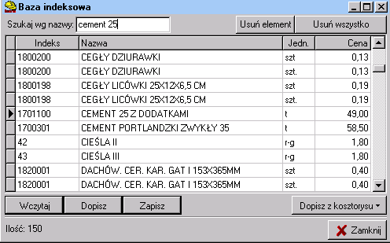
Pole Szukaj wg nazwy pozwala odnaleźć w bazie nakład zawierający w nazwie podany ciąg znaków.
Polecenie Dopisz z kosztorysu powoduje dopisanie do widocznej w okienku bazy (lub pustego okienka) nowych nakładów różniących się indeksem lub nazwą lub jednostką miary.
Utworzoną bazę można zapisać w pamięci dyskowej pod podaną nazwą.
Za pomocą przycisku Dopisz można dopisać do widocznej w okienku bazy dowolną bazę indeksową pobraną z pamięci dyskowej. Dopisane zostaną jedynie nowe nakłady różniące się indeksem lub nazwą lub jednostką miary.

Dokumenty PZ, RW i ZW
Dokumenty PZ przeznaczone są do rejestrowania materiałów przychodzących z zewnątrz przedsiębiorstwa.
Dokumenty RW przeznaczone są do rejestrowania materiałów pobieranych z magazynu.
Dokumenty ZW przeznaczone są do rejestrowania zwrotów materiałów.

Poniżej zostanie opisany dokument PZ. Dokumenty PZ, RW i ZW wypełniane są w podobnie działających okienkach. Specyficzne cechy dokumentów RW i ZW zostaną omówione osobno w dalszej części instrukcji.

3.1. Wypełnianie dokumentu PZ

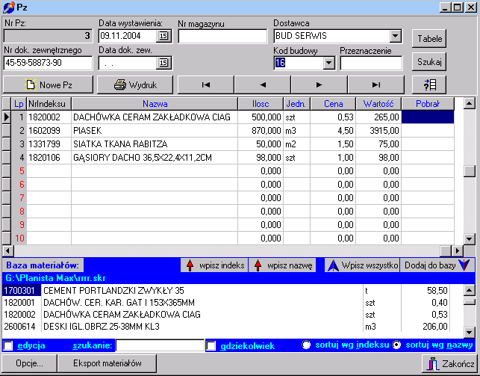
W kolumnie „Dla kogo” rejestrowany jest np. podwykonawca pobierający materiał. Kolumna ta nie jest uwidoczniona na dokumencie drukowanym.
Indeksy materiałowe pobrane z kosztorysu.
Przycisk „Baza materiałów” wywołuje okienko do wczytania wybranej bazy indeksowej.
Nr PZ wypełniany jest automatycznie.

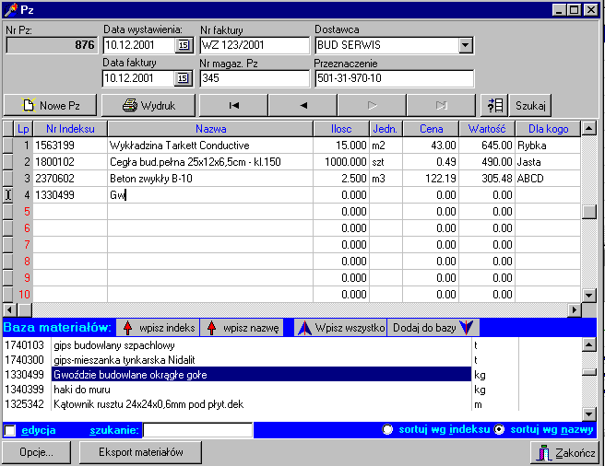
Nazwa wpisywanego materiału wyszukiwana jest w bazie wg wpisanych już znaków. W kolumnie „Nr indeksu” automatycznie umieszczany jest nr wyszukanego materiału.
Oznaczenie wiersza będącego w stanie edycji.
Przyciski sortujące bazę z materiałami wg numeru indeksu lub wg nazwy materiału.

Po kliknięciu na przycisku Opcje... otwiera się okienko Opcje, w którym można wpisać niektóre teksty widoczne na wydruku dokumentu, oraz można nadać inny niż kolejny numer dla następnego tworzonego dokumentu. Przycisk Eksport materiałów otwiera standardowe okienko, które jednocześnie uruchamia procedury zakładające zbiór z rozszerzeniem *.mat ze wszystkimi materiałami zawartymi w dokumentach PZ oraz umożliwia nadanie nazwy temu zbiorowi i wskazanie ścieżki dostępu, w której zostanie on zapisany.

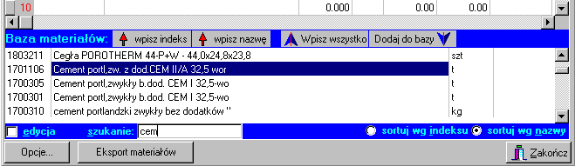
Przycisk Dodaj do bazy pozwala wprowadzić do bazy nowy materiał zapisany w dokumencie PZ .
Przy ustawionej opcji „sortuj wg nazwy” w polu edycyjnym szukanie można wpisać nazwę materiału, który będzie wyszukiwany w bazie. Przy ustawionej opcji „sortuj wg indeksu” w polu tym można wpisać nr szukanego indeksu.
Przyciski „wpisz indeks”, „wpisz nazwę” oraz „wpisz wszystko” powodują odpowiednio przeniesienie indeksu, nazwy lub całego opisu wskazanego materiału z bazy do wskazanego wiersza w dokumencie PZ.
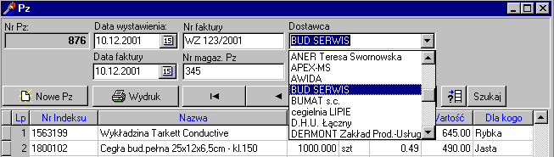
Włączona opcja „edycja” sprawia, że można edytować (zmieniać) nazwy, indeksy oraz jednostki miary materiałów zawartych w bazie.
Po kliknięciu na przycisku znajdującym się z boku pola rozwija się lista dostawców. Lista ta uzupełniana jest automatycznie po wpisaniu nowego dostawcy.
Kliknięcie na nazwie dostawcy powoduje przeniesienie tej nazwy do pola edycyjnego

Wpisywanie treści w kolumnie „Dla kogo” można wykonać z kawiatury (po przejściu pola w stan edycji) lub przez rozwinięcie listy z wcześniej wpisanymi tekstami i wskazanie jednego z nich (przez kliknięcie lewym klawiszem myszy).
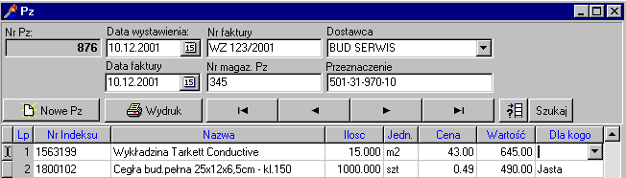
Pole w kolumnie „Dla kogo” przechodzi w stan edycji po kliknięciu na nim raz (zmieni się pole tła), a następnie drugi raz (w polu pojawi się kursor i można wpisywać tekst).
Przycisk z boku pola rozwija listę z odbiorcami.

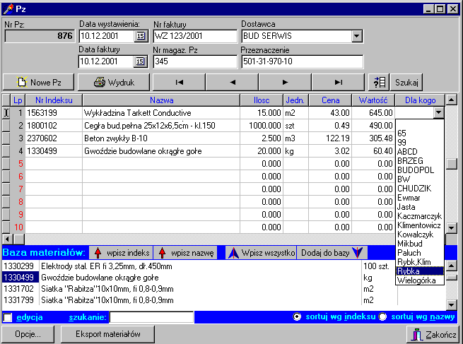
Lista z tekstami uzupełniana jest automatycznie po wpisaniu nowego tekstu w kolumnie „Dla kogo”.
Wybór odbiorcy z listy.
Przy rozwiniętej liście odbiorców pole jest wyłączone ze stanu edycji.
Niewypełnione wiersze w do-kumencie PZ numerowane są na czerwono (wypełnione wiersze numerowane są na czarno).

Dane w kolumnie „Wartość” nie są bezpośrednio edytowane, tzn. że nie można wpisać wartości bezpośrednio w polach tej kolumny. Można jednak wpisać kwotę wartości w osobnym okienku i przy założeniu, że mamy wpisaną ilość materiału. W tym wypadku wyliczona zostanie cena materiału.
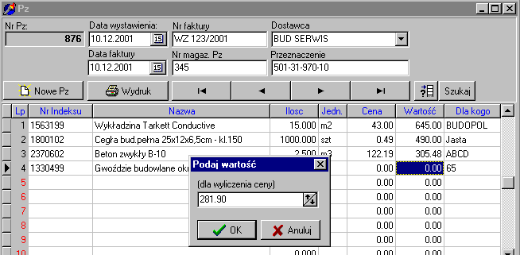
Wpisywanie kwoty płaconej za materiał (zamiast ceny) ma zastosowanie przy zmianie jednostek miary. Przypadki takie występują w sytuacjach, gdy faktura opisuje materiał w jednostkach innych niż jednostki występujące w kosztorysie, np. opakowania zamiast kg. Wówczas znając ciężar jednego opakowania danego materiału można wpisać ciężar całej dostawy oraz jej wartość a cena nowej jednostki materiału zostanie wyliczona sama.
Kliknięcie na komórce w kolumnie „Wartość” zaznacza ją przez odpowiednie wyróżnienie tła. Naciśnięcie klawisza Enter wywołuje okienko o nazwie Podaj wartość.
Pole edycyjne do wpisania wartości materiału.

3.2. Przeglądanie dokumentów PZ, RW i ZW

- Pasek z przyciskami wywołującymi dokumenty z listy dokumentów:
Pierwszy dokument.
Ostatni dokument.
Poprzedni dokument.
Następny dokument.

Przycisk wywołujący okienko Przejdź do dokumentu.
2)

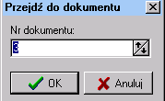
W polu „Nr dokumentu” należy wpisać numer dokumentu, który chcemy wywołać.

3)
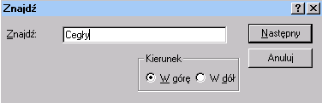
Przycisk Szukaj wywołuje standardowe okienko umożliwiające odnalezienie dokumentów PZ zawierających w nazwie materiałów wskazany tekst.
Wyszukiwany tekst.

3.3. Przycisk „Tabele”

Każdy z formularzy posiada trzy miejsca, gdzie dane można wpisywać z klawiatury lub przez wybór z listy.
Są to:
- na formularzu PZ pola „Dostawca” i „Kod budowy” oraz komórki w kolumnie „Pobrał”;
- na formularzu RW pola „Skąd” i „Kod budowy” oraz komórki w kolumnie „Dla kogo”;
- na formularzu ZW pola „Odbiorca” i „Kod budowy” oraz komórki w kolumnie „Zwrócił”.
Listy te wypełniają się automatycznie przy wpisywaniu nowego tekstu nie występującego jeszcze na danej liście. Ponieważ po pewnym czasie listy mogą zawierać nieaktualne już dane stworzony został mechanizm kasowania z list niepotrzebnych danych.
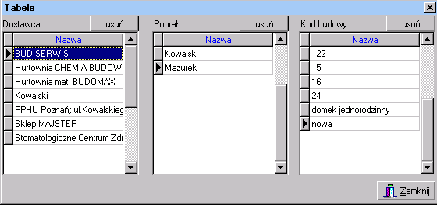

Po kliknięciu na przycisku Tabele otwiera się okienko z listami właściwymi dla danego formularza (lista „Kod budowy” jest wspólna dla wszystkich formularzy) Z list tych można usunąć wskazane rekordy przez kliknięcie na odpowiednim przycisku usuń.

3.4. Wydruk dokumentu PZ

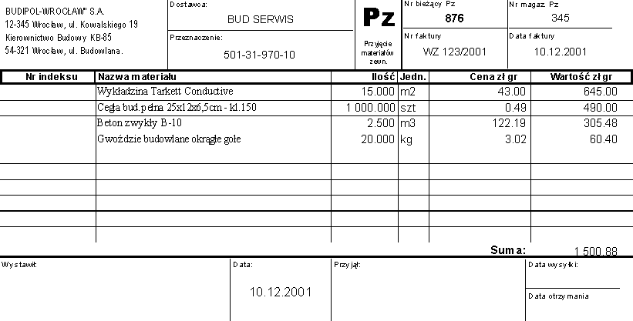
Po kliknięciu na przycisku Wydruk pojawia się okienko z podglądem drukowanego dokumentu. Na jednej kartce A-4 mieszczą się dwie kopie tego dokumentu.
Na dokumencie drukowanym kolumna „Nr indeksu” jest pusta. Przeznaczona jest ona do ręcznego wpisania symbolu SWW wymaganego w księgowości materiałowej.
Na dole kolumny Wartość zamieszczona jest suma tej kolumny.

3.5. Eksport dokumentów PZ.

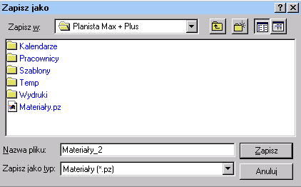
Wszystkie dokumenty PZ można zapisać do pliku, który następnie może zostać wczytany do tabelki w okienku poleceniem „Zestawienia i analizy zużycia materiałów...”. Dla każdego rodzaju formularza przypisane będzie inne rozszerzenie. Dla formularza PZ będzie to *.pz, dla formularza RW będzie to *.rw a dla formularza ZW będzie to *.zw.
Okienko do zapisu pliku, które pojawia się po kliknięciu na przycisku „Eksport materiałów”.

3.6. Opcje dokumentu.

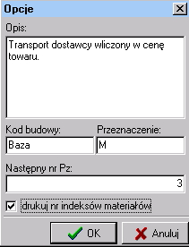
Okienko „Opcje” wywołuje się klikając na przycisk „Opcje...”.
Treść pola „Opis:” pojawi się na wydruku dokumentu.
W polach „Kod budowy” i „Przeznaczenie” można wpisać treści, które będą wpisywane automatycznie do odpowiednich pól w nowym dokumencie.
Pole „Następny nr Pz” służy do zmiany numeracji kolejnych dokumentów.

Treści z okienka „Opcje” zapamiętywane są automatycznie dla każdego rodzaju formularza (PZ, RW i ZW).

3.7. Dokumenty RW i ZW

Dokumenty RW i ZW wypełniane są tak samo jak dokument PW. Różnica w interpretacji danych wpisanych na dokumencie ZW polega na tym, że w zestawieniach materiałowych ilość i wartość materiałów wpisanych na tych dokumentach odejmowana jest od ilości i wartości materiałów wpisanych na dokumentach PZ i RW.

Ponadto na formularzach RW i ZW jedno pole i jedna kolumna przyjmują odrębne nazwy:
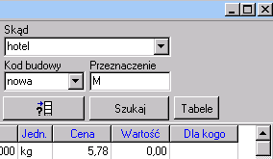
Pole „Skąd”.
Kolumna „Dla kogo”.
Formularz RW.
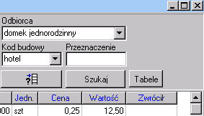
Pole „Odbiorca”.
Kolumna „Zwrócił”.

Formularz ZW.

Okienko „Zestawienia i analizy zużycia nakładów...”

Okienko „Zestawienia i analizy zużycia nakładów” wywołuje się poleceniem zawartym w menu „Rejestracja”.
Okienko to zawiera m.in. trzy zakładki z tabelami.
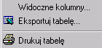
Układ widocznych kolumn w tabelkach na poszczególnych zakładkach można ustawiać w okienku „Ustawienia tabeli” wywoływanym poleceniem „Widoczne kolumny” zawartym w podręcznym menu (wywoływanym prawym klawiszem myszy po kliknięciu na danej tabelce).

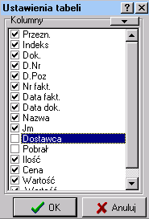
W tabeli będą widoczne zaznaczone kolumny.

4.1. Zakładka „indywidualne”.

Zakładka ta zawiera tabelę, do której wprowadzane są informacje o przyjętych lub zwróconych nakładach (materiałach, maszynach itp.).
Dane do tabeli można wprowadzać:
- z klawiatury,
- wczytywać z dysku wcześniej zapisane tam dane z tabeli,
- przenosić dane z dokumentów PZ, RW i ZW.
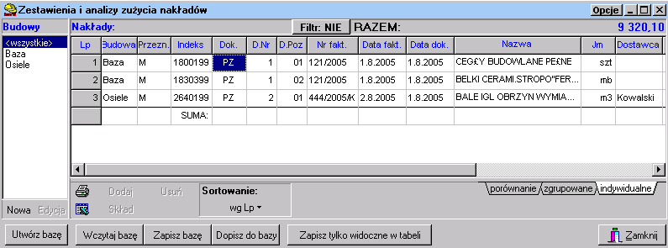

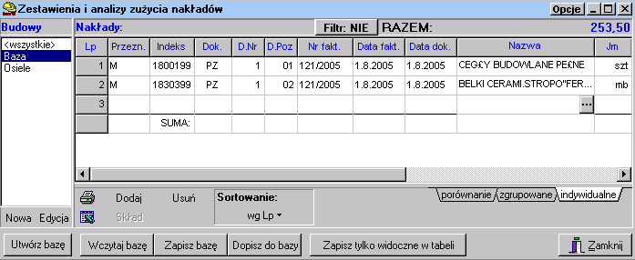
Wprowadzanie danych z klawiatury
Wybrana budowa.
Po wybraniu określonej budowy uaktywniają się przyciski „Dodaj” i „Usuń”.
Przycisk wywołujący listę nakładów.

Warunkiem udostępnienia tabelki do edycji jest wybranie określonej budowy. Przy wybraniu opcji „<wszystkie>” edycja tabelki jest blokowana.
Kliknięcie na przycisku „Dodaj” powoduje utworzenie nowego wiersza. Kliknięcie na przycisku „Usuń” kasuje wskazany wiersz. Przycisk „Usuń” ma skrót klawiszowy „Delete”.
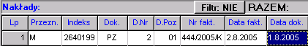

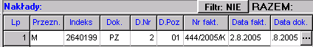
Przycisk.

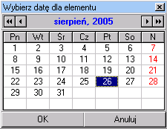W kolumnach „Data fakt.” i „Data dok.” dane można wprowadzić wyłącznie poprzez wywołanie okienka z kalendarzem. Po kliknięciu na odpowiedniej komórce tło komórki zmienia kolor a następnie klikamy ponownie i w komórce pojawi się przycisk. Kliknięcie na tym przycisku wywołuje okienko z kalendarzem. W tym okienku należy wybrać odpowiednią datę (kliknięciem na niej) i zaakceptować przyciskiem „OK”.

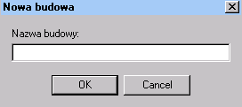
Można też dodać nową budowę klikając na przycisku „Nowa” lub zmienić nazwę wskazanej budowy klikając na przycisku „Edycja” (jeżeli wskazana będzie opcja <wszystkie> przycisk „Edycja” nie będzie aktywny).

Zapisywanie danych z tabeli.

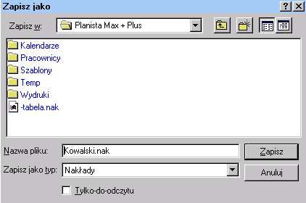
Do zapisywania danych z tabeli służą przyciski „Zapisz bazę” i „Zapisz tylko widoczne w tabeli”. Oba wywołują okienko „Zapisz jako”, które umożliwia zapisanie zawartości tabeli w dowolnym miejscu na dysku z nadaną nazwą pliku i z rozszerzeniem *.nak.
Przycisk „Zapisz bazę” zapisuje wszystkie dane zawarte w tabeli.
Przycisk „Zapisz tylko widoczne w tabeli” ma zastosowanie wówczas gdy chcemy zapisać tylko część wierszy pozostałych po przefiltrowaniu listy (patrz filtrowanie).

Wczytywanie danych z plików.

Do wczytywania bazy z plików służą przyciski „Wczytaj bazę” i „Dopisz do bazy”.
Przycisk „Wczytaj bazę” kasuje zawartość tabeli i wypełnia ją danymi z pliku.
Przycisk „Dopisz do bazy” dopisuje do istniejącej zawartości tabeli kolejne wiersze pobierane z pliku.
Pliki jakie mogą zostać przeczytane, to pliki eksportowe z dokumentów PZ, RW i ZW (*.pz, *.rw, *.zw) oraz pliki zapisane po użyciu przycisków „Zapisz bazę” i „Zapisz tylko widoczne w tabeli” (*.mat).

Automatyczne zestawienia danych z dokumentów PZ, RW i ZW.

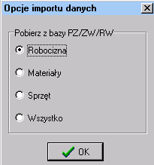
Po kliknięciu na przycisku „Utwórz bazę” pojawia się okienko „Opcje importu danych” umożliwiające wybór dokumentów rejestrujących tylko robociznę lub tylko materiał lub tylko sprzęt lub wszystkie dokumenty z nakładami. Rozróżnienia typu nakładu dokonuje program na podstawie wpisu właściwego oznaczenia w polu „Przeznaczenie” występującym w dokumentach PZ, RW i ZW (patrz opis poniżej).

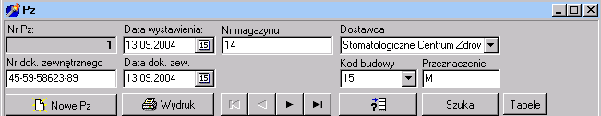
W polu „Przeznaczenie” można wpisać dowolny tekst, ale gdy wpisana będzie wyłącznie jedna literka M lub S lub R, to taki dokument traktowany będzie odpowiednio jako zawierający wpisy materiałów lub sprzętu lub robocizny.

4.2. Zakładka „zgrupowane”.

Zakładka ta służy wyłącznie do przeglądania bazy. Edycja tabeli jest wyłączona. Cechą istotną tej zakładki jest grupowanie wpisów tych samych nakładów (o tym samym indeksie i jednostce miary). Ilości i wartości tych nakładów są sumowane.
W kolumnach, w których zgrupowane wpisy nie wykazywały jednakowych tekstów występują nawiasy „(...)”.
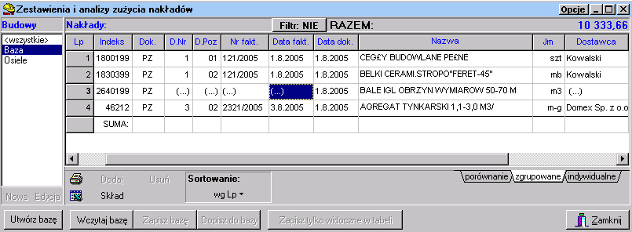
Zestaw zgrupowanych wpisów można uzyskać klikając na przycisku „Skład”. Wówczas pojawia się okienko tylko do podglądu z tymi wpisami. Okienko to można zamknąć ponownie klikając na przycisku „Skład”.
Materiał BALE IGL OBRZYN WYMIAROW 50-70 M jest zgrupowany.
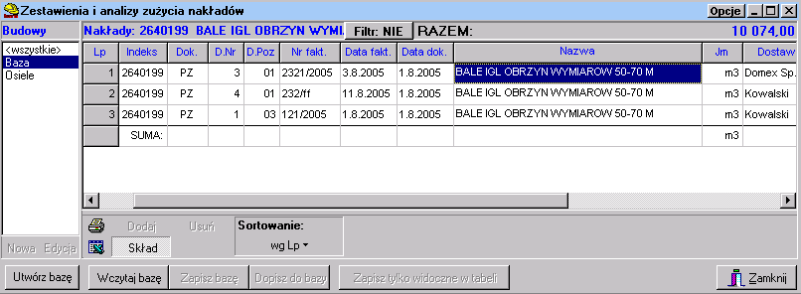
Uwaga: grupowanie wpisów działa jedynie w obrębie jednej budowy.
Okienko z listą zgrupowanych wpisów.

4.3. Zakładka „porównanie”.

Na zakładce „porównanie” przedstawione są na jednej liście materiały z wpisów (PZ, RW i ZW lub dokonywanych bezpośrednio w tabelce) oraz z kosztorysu

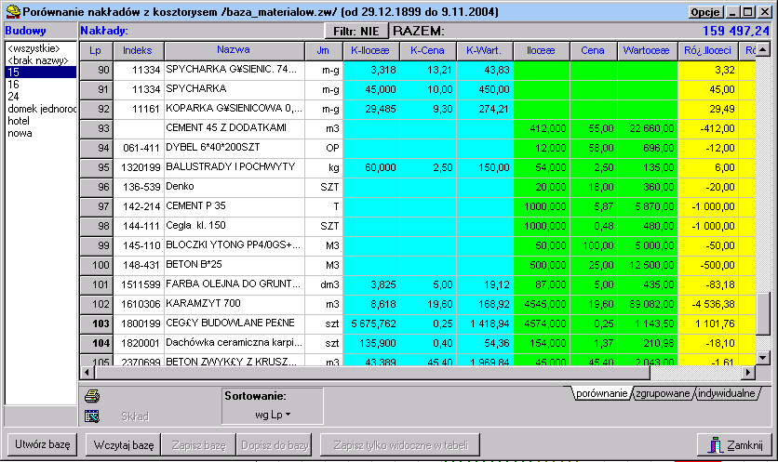
Schemat kontroli zużycia nakładów.
Kosztorys
(limity zużycia materiałów)
Dokumenty PZ, RW, ZW lub inne wpisy
(rzeczywiste zużycie nakładów)
Kontrola
(porównanie zużycia z limitami)
Materiały zarejestrowane jako pobrane.
Materiały z kosztorysu.

Różnice.
Lista budów.
W kolumnach niebieskich znajdują się dane o nakładach z kosztorysu. W kolumnach zielonych znajdują się dane o nakładach zapisanych w dokumentach PZ, RW i ZW a w kolumnach żółtych znajdują się informacje o różnicach pomiędzy wartościami występującymi w kolumnach żółtych i niebieskich. W jednym wierszu ustawiają się materiały z kosztorysu i z dokumentów jeżeli zawierają ten sam indeks i tą samą jednostkę miary.

4.4. Zestawienia nakładów z harmonogramu.
Po kliknięciu na przycisku „Opcje” leżącym na pasku tytułowym okienka „Porównanie nakładów z kosztorysem” pojawi się okienko „Opcje”.
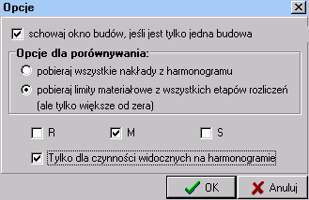

Opcja „pobieraj wszystkie nakłady z harmonogramu” pobiera wszystkie nakłady z pozycji kosztorysowych przypisanych do czynności.
Opcja „pobieraj limity materiałowe z wszystkich etapów rozliczeń” pobiera limity materiałowe wynikające z zadeklarowanego postępu robót w module rejestracja postępu robót.
Włączone opcje „R”, „M” i „S” pobierają z ksztorysu tylko wskazane grupy nakładów.
Opcja „Tylko dla czynności widocznych na harmonogramie” pozwala uzyskać zestawienie nakładów tylko dla przefiltrowanych czynności.
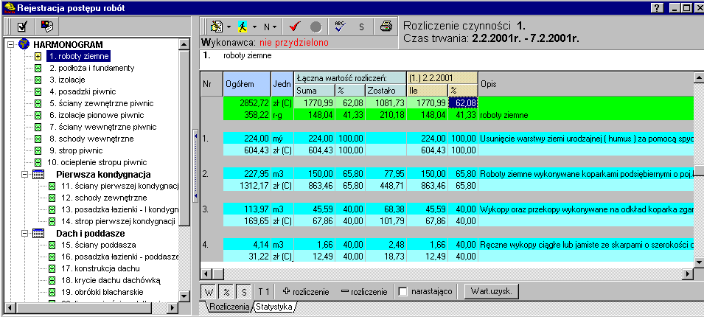
Drzewo czynności.
Etap rejestracji postępu robót.
Rejestracja postępu robót może nastąpić na poziomie pozycji kosztorysowej.
Rejestracja postępu robót może nastąpić na poziomie czynności.

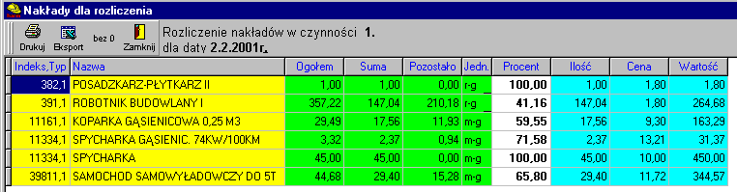
Limity zużycia nakładów rzeczo-wych z kosztorysu wyznaczone na podstawie zadeklarowanego postępu robót.
Ogólna ilość nakładów rzeczowych przeznaczonych do zużycia w czynności nr 1.

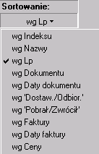
4.5. Sortowanie i filtrowanie listy nakładów.
Lista kryteriów, wg których można posortować listę z nakładami rozwija się po kliknięciu na tym przycisku.
Wybór kryterium sortowania następuje po kliknięciu na wskazanym kryterium.

Wszystkie włączone filtry połączone są relacją „i”, tzn. że wszystkie pozostawione zapisy muszą spełniać warunki zawarte we wszystkich włączonych filtrach.
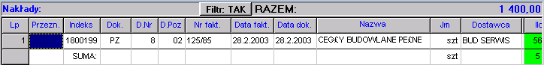
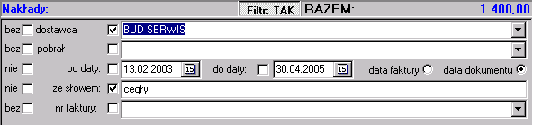
Filtrowanie działa też po ukryciu pola z filtrami (ukrycie pola następuje po kliknięciu na wciśniętym przycisku „Filtr”). O tym, że działają filtry informuje słowo „Tak”.
Wartość przefiltrowanych nakładów.
Pole z filtrami rozwijane jest po kliknięciu na przycisku „Filtr”
Może być włączony więcej niż jeden filtr.

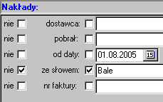
Włączona opcja „nie” przy danym kryterium filtrowania oznacza jego zaprzeczenie.
Np. pozostaw wpisy nie zawierające słowa Bale.

Zarządzanie bazą dokumentów.

5.1. Struktura danych.

Z każdym formularzem związanych jest kilka plików z rozszerzeniem *.tbl. Zakładane są one automatycznie w tej kartotece, w której umieszczony jest właściwy plik wykonywalny. Dla formularza PZ jest to plik pz.exe i związane z nim pliki z danymi: dane_pz.tbl, dlakogo_pz.tbl, materialy_pz.tbl, pz.tbl, skad_pz.tbl. Odpowiednio dla formularza RW znaki pz zamieniają się na rw i dla formularza ZW znaki zamieniają się na zw. Dla wszystkich formularzy jest jeden wspólny plik budowy.tbl.
Po uruchomieniu odpowiedniego pliku wykonywalnego odpowiednie pliki z danymi wczytywane są automatycznie do pamięci operacyjnej, a po zamknięciu pliku wykonywalnego automatycznie zapisywane sa na dysku.
Aby ułatwić archiwizowanie tak zaprojektowanej bazy dodano odpowiednie procedury (opis w następnym rozdziale).

5.2. Archiwizowanie dokumentów PZ, RW i ZW.

Dla ułatwienia archiwizowania dokumentów PZ, RW i ZW dodano polecenie „Archiwizuj dane PZ RW ZW” łączące wszystkie dane w jeden plik, który można zapisać w dowolnym miejscu pod dowolną nazwą. Plik ten będzie miał nadane rozszerzenie *.pra.
Tak zapisany plik można odczytać poleceniem „Odzyskaj dane PZ RW ZW z archiwum”.

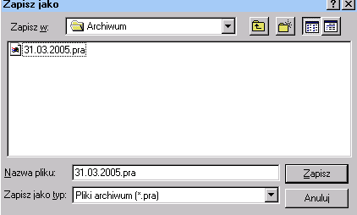
Okienko do zapisu archiwum ukazujące się po kliknięciu na poleceniu „Archiwizuj dane PZ RW ZW”.

-------------------------------------------------------

